Newtonovy zákony

Rozdělení účinků síly
- posuvné - posunutí tužky po stole, knihy, tělesa, …
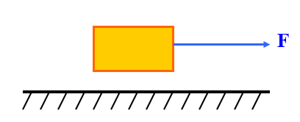

- otáčivé – utahování šroubu, vrtačka, kladka …
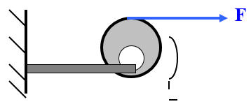

- deformační - tlaková síla na míč, houbu, těleso, …
- …
m

F_{tl}

Zákon setrvačnosti
F_{tl}
F_{tl}
F_{tl}

F

s
s
F_{g}
F_{g}
F_{g}

těleso se pohybuje rovnoměrně přímočaře

F_{g} = F_{tl} … gravitační a tlaková síla podložky jsou v rovnováze ⇒ po úderu na těleso nepůsobí „žádná“ síla (odporové a třecí síly zanedbáváme)

Zákon setrvačnosti (1. Newtonův zákon):
těleso setrvává v klidu nebo v pohybu rovnoměrném přímočarém, jestliže na ně nepůsobí jiná tělesa silou nebo síly působící na těleso jsou v rovnováze.

setrvačnost tělesa – vlastnost těles setrvávat v klidu nebo v pohybu rovnoměrném přímočarém

využití: vyklepávání prachu, bruslení, brzdná dráha auta, …

Urychlující a brzdné účinky na těleso
Zákon síly (2. Newtonův pohybový zákon)
Působením vnější síly na těleso se mění:
- rychlost tělesa -z klidu do pohybu, zrychlení nebo zpomalení tělesa, zastavení tělesa
- směr pohybu

Tyto změny závisí na:
  - velikosti síly - čím větší síla, tím větší změna stavu tělesa
  - hmotnosti tělesa – čím větší hmotnost tělesa, tím menší změna jeho stavu

třecí, odporové síly – síly působící proti směru pohybu tělesa (odporová síla vzduchu, kapaliny, třecí sila mezi koly auta, …)
- výhody: zimní posyp silnic
- nevýhody: „brždění auta“ v létě

3. NZ - Zákon vzájemného působení dvou těles (zákon akce a reakce)
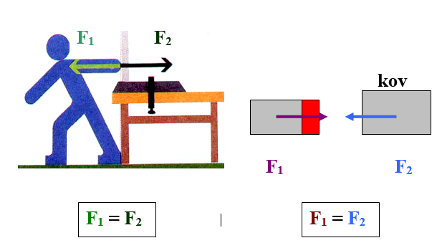

Tělesa na sebe působí silou při dotyku nebo prostřednictvím polí.

Působí-li jedno těleso na druhé silou (akce), pak působí i druhé těleso na první stejně velkou silou opačného směru (reakce).
Tyto síly současně vznikají a zanikají.
Každá síla působí na jiné těleso ⇒ nemohou se vzájemně rušit !!!

